# Manual de despliegue de la aplicación

## Herramientas necesarias:

* [Eclipse for java and web Developers](https://www.eclipse.org/downloads/)
* [Springboot](https://spring.io/tools)
* [Tomcat 9](https://tomcat.apache.org/download-90.cgi)
* [XAMPP](https://www.apachefriends.org/es/index.html)
* [Java 1.8](https://www.oracle.com/es/java/technologies/javase/javase8u211-later-archive-downloads.html)

## Instalamos las herramientas

Instalamos eclipse, springboot y XAMPP y el java1.8

## Añadir el JDK a eclipse

Pulsamos la ventana window y después preferences.

Esto abrirá una ventana en la cual tenemos que ir al apartado java, una vez pinchado se despliegan opciones, iremos a la de Installed JREs

Una vez en esta ventana vamos pulsamos el botón que pone “Add”, aquí se abrirá una ventana en la que nos dará opciones a elegir, elegiremos “Standar VM” y pulsaremos “next”

Al pulsar next nos dará opción a elegir la ruta del JDK, buscaremos la ruta en la que se encuentra java y elegiremos el JDK1.8.0_212 entraremos en esa carpeta y después en bin.

La ruta de instalación de java es esta:

Una vez se ha añadido el JDK, este saldrá en una lista

## Añadir tomcat a eclipse

Para añadir tomcat a eclipse primero tenemos que mostrar la vista de servers de eclipse, para eso nos dirigimos de nuevo a “window” y pulsamos “show view” y después “other”

Al pulsar other nos aparecerá esta vista, en ella debemos de buscar el apartado llamado “servers” y pulsar open

Después volveremos a “window”, “preferences” y buscaremos el apartado llamado “servers” y después pulsaremos el apartado “runtime enviroment”

Aquí pulsaremos el botón “add” y elegiremos el apache tomcat 9

Ahora para poder ver este tomcat desde la vista de servers haremos clic derecho en esta, “new” y después “server”

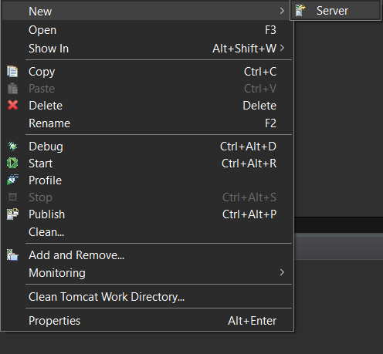

Y después volveremos a elegir el apache tomcat 9

## Añadir el proyecto de la tienda al ide

Para añadir el proyecto es como otros proyectos ya creados, “file”, “Open projects from file system”

Al añadir el proyecto, en caso de que salgan avisos, hay que actualizar el proyecto, para esto vamos a la carpeta del proyecto, clic derecho,” Maven”, “update project”.

## Añadir el proyecto a Springboot

Para añadir el proyecto del admin al entorno de springboot será el mismo paso que en el anterior, pero desde el ide de Springboot, en caso de que el proyecto tenga avisos, habrá que hacer lo mismo que en el apartado anterior, vamos a la carpeta del proyecto, clic derecho,” Maven”, “update project”.

## Añadir la base de datos en XAMPP

Para añadir la base de datos a XAMPP, primero debemos de crear una base de datos vacía, luego importaremos los datos para rellenarla.

Para crear la base de datos primero abrimos el panel de control de XAMPP e iniciamos el servicio de MySQL y el de apache.

Una vez iniciado pulsaremos el botón en el que pone “Admin”, esto abrirá PhpMyAdmin.

En esta ventana crearemos una base de datos, para ello pulsaremos en nueva y en el formulario que se abre le daremos un nombre y pulsaremos crear.

Una vez creada la base de datos, hacemos clic sobre ella y arriba de la ventana veremos un apartado que pone importar. Haremos clic sobre este.

Al pulsar importar nos dará la opción de buscar un archivo SQL para poder añadir tablas y datos a esta base de datos.

Se abrirá una ventana del explorador de archivos en la que debemos de indicar el SQL que queremos usar.

Una vez elegido pulsamos el botón continuar que aparecerá en la parte de abajo del PhpMyAdmin

Una vez insertadas las tablas y los datos en la base de datos, las aplicaciones estarían listas para poder usarse.